

Medicover w Polsce – Biuro Prasowe
biuroprasowe.medicover.pl

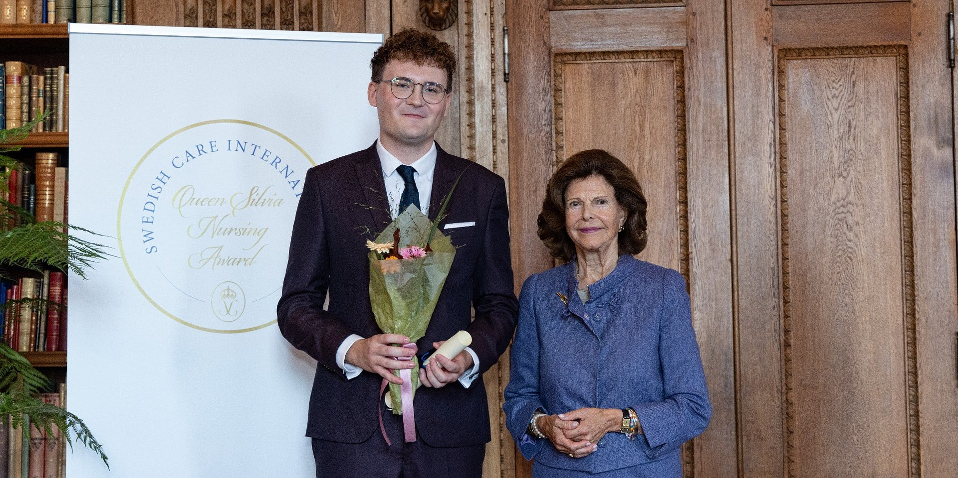

JKM Królowa Szwecji Sywia oraz Adrian Nowakowski, pielęgniarz i laureat Queen Silvia Nursing Award w 2024 r.
Wystartował nabór do jubileuszowej edycji Queen Silvia Nursing Award

Ruszył nabór do jubileuszowej, 10. edycji Queen Silvia Nursing Award (QSNA) – prestiżowego, międzynarodowego programu stypendialnego dla pielęgniarek, pielęgniarzy i studentów pielęgniarstwa. Do 31 października 2025 r. można zgłaszać innowacyjne pomysły na rozwój opieki długoterminowej. Inicjatywa, od 2016 r. organizowana w Polsce przez Fundację Medicover, ma na celu wspieranie rozwoju kompetencji i promowanie liderów zmian w sektorze opieki zdrowotnej.

Polski system ochrony zdrowia stoi przed strategicznym wyzwaniem: wskaźnik liczby pielęgniarek na tysiąc mieszkańców wynosi zaledwie 5,7, podczas gdy średnia w krajach OECD to 11,02. Oznacza to, że na jedną pielęgniarkę przypada u nas znacznie więcej pacjentów niż w większości krajów rozwiniętych. Nowoczesny system opieki zdrowotnej, zwłaszcza w obliczu tych demograficznych wyzwań, wymaga nieustannych innowacji. Największy potencjał do ich tworzenia mają praktycy – pielęgniarki i pielęgniarze, którzy na co dzień identyfikują problemy i potrzeby pacjentów. Często jednak brakuje im platformy, zasobów i wsparcia, aby przekuć swoje obserwacje w realne, skalowalne rozwiązania. Konkurs Queen Silvia Nursing Award wypełnia tę lukę, działając jako katalizator zmian. Jego celem jest transformacja obiecujących pomysłów w dojrzałe projekty, które mogą realnie wpłynąć na jakość opieki.

Pielęgniarki i pielęgniarze w Polsce zyskują nowe kompetencje: mogą prowadzić edukację zdrowotną, ordynować wybrane leki, a także zakładać indywidualne praktyki. Coraz częściej są również inicjatorami zmian systemowych i uczestnikami badań naukowych. Ich rola dynamicznie się rozwija, znaczenie wzrasta – a program Queen Silvia Nursing Award jest jedną z inicjatyw, która wspiera ich coraz większą samodzielność, m.in w opiece nad seniorami
— mówi Mariola Łodzińska, Prezes Naczelnej Rady Pielęgniarek i Położnych, Patrona Honorowego Projektu QSNA.

Queen Silvia Nursing Award to kompleksowy program akceleracyjny, który wyposaża laureatów w pełen pakiet narzędzi do rozwoju zawodowego i wdrażania innowacji. Zwycięzca otrzymuje stypendium w wysokości 6 000 euro, stanowiące kapitał na realizację projektu lub dalsze kształcenie. Wartość finansową uzupełnia kluczowy element programu: dostęp do unikalnej wiedzy poprzez indywidualnie dopasowany staż w wiodących placówkach medycznych w Polsce i za granicą. Nagroda buduje również prestiż i wiarygodność zawodową laureata, który otrzymuje dyplom osobiście z rąk Jej Wysokości Królowej Szwecji Sylwii i dołącza do elitarnej, międzynarodowej sieci absolwentów. Jest to społeczność stanowiąca platformę do stałej wymiany doświadczeń i współpracy z liderami opieki zdrowotnej na całym świecie.

Stypendium było krokiem milowym w mojej ścieżce zawodowej. Nagroda otwiera drzwi do międzynarodowego networkingu, wymiany doświadczeń, ale przede wszystkim daje unikatową możliwość rozwoju osobistego
— potwierdza Adrian Nowakowski, Laureat QSNA 2023.

Proces aplikacyjny jest otwarty dla pielęgniarek, pielęgniarzy oraz studentów pielęgniarstwa. Zgłoszenia przyjmowane są indywidualnie do 31 października 2025 r. za pośrednictwem strony internetowej: www.queensilvianursingaward.pl.

Pielęgniarki mają wyjątkową zdolność zauważania tego, co często pomijane. Jubileuszowa edycja QSNA to szansa dla tych, którzy chcą się rozwijać i inspirować innych – lokalnie i międzynarodowo
– mówi dr n. o zdr. Karolina Prasek, Dyrektor Działu Rozwoju Pielęgniarstwa i Położnictwa w Medicover.

Konkurs Queen Silvia Nursing Award został zainicjowany w 2013 r. w Szwecji przez Swedish Care International jako prezent urodzinowy dla Jej Królewskiej Mości Królowej Sylwii. Fundacja Medicover, będąca organizatorem polskiej edycji od 2016 roku, uważa projekt za kluczowy element swojej długofalowej strategii. Medicover realizuje holistyczną wizję opieki zdrowotnej, zatem postrzega inwestowanie w rozwój pielęgniarstwa jako inwestycję w fundament całego systemu. Wspierając QSNA, przyczynia się do aktywnego budowania przyszłości, w której innowacyjność i przywództwo w pielęgniarstwie staną się standardem.

O Fundacji Medicover Fundacja Medicover została powołana przez spółkę Medicover w 2007 roku. Swoim działaniem wypełnia społeczną misję spółki Medicover. Dokonuje wnikliwej diagnozy aktualnych potrzeb w danej grupie społecznej, a następnie, łącząc siły z partnerami, inicjuje i realizuje programy oraz projekty w odpowiedzi na te potrzeby. Każdorazowo proponuje najlepsze dostępne rozwiązania i kompleksowe metody przeciwdziałania problemom na poziomie polskim i międzynarodowym.Dalsze informacje dla mediów:Agnieszka Karasińska, Koordynator Projektów, Fundacja Medicover+48 881 068 252; agnieszka.karasinska@medicover.comAlicja Lewandowska- Wolińska, Burson Polska +48 605 120 399; alicja.lewandowska@bursonglobal.com

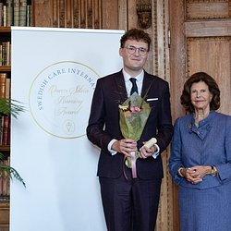 | JKM Królowa Szwecji Sylwia i Adrian Nowakowski laureat PL, image credit Yanan Li &amp; Swedish Care International.jpg | Download
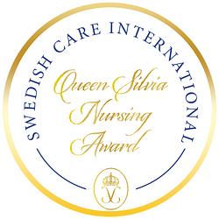 | logo QSNA.png | Download

